

可行性分析报告(FAR)



组长：陈幼安
组员：陈炜舜、陈欢生、陈妍蓝、朱天琦

日期：2017年10月13日
跟踪记录表
版本 | 修改日期 | 修改问题 | 跟踪情况 | 修改人 | 审核人
V1.1.1 | 2017年10月14日18:27 | 初步完成可行性分析报告（草稿） | 已组内评审 | 陈妍蓝 | 陈幼安
V1.1.2 | 2017年10月14日 19:08 | 修改细节 | 已跟踪 | 陈幼安 | G12
V1.2.3 | 2017年10月21日14:55:54 | 根据以前的草稿和《软件工程导论》进行可行性分析 | 已组内评审 | 陈炜舜 | 陈幼安、陈妍蓝、陈欢生
V1.2.4 | 2017-10-21 20:12 | 根据评审的内容进行修改 | 已跟踪 | 陈炜舜 | G12

目录
1引言 1
1.1标识 1
1.1.1 标识号 1
1.1.2 版本标识 1
1.1.3 缩略词语 1
1.2背景 1
1.3项目概述 2
1.4文档概述 2
2引用文件 2
3可行性分析的前提 2
3.1项目的要求 2
3.2项目的目标 3
3.3项目的环境、条件、假定和限制 3
3.4进行可行性分析的方法 3
4可选的方案 3
4.1原有方案的优缺点、局限性及存在的问题 3
4.2可重用的系统，与要求之间的差距 5
4.3可选择的系统方案1 5
4.4可选择的系统方案2 6
4.5选择最终方案的准则 6
5所建议的系统 6
5.1对所建议的系统的说明 6
5.2数据流程和处理流程 6
5.3与原系统的比较(若有原系统) 11
5.4影响(或要求) 11
5.4.1设备 11
5.4.2软件 12
5.4.3运行 12
5.4.4开发 12
5.5局限性 12
6经济可行性(成本----效益分析) 12
6.1投资 12
6.2预期的经济效益 13
6.2.1一次性收益 13
6.2.2非一次性收益 13
6.2.3不可定量的收益 13
6.2.4收益/投资比 13
6.4经济可行性分析 13
7技术可行性(技术风险评价) 13
7.1 技术风险 13
7.2 风险定性分析 14
7.3 项目风险措施应对 14
8法律可行性 15
9用户使用可行性 15
10其他与项目有关的问题 15
11注解 15

1引言

1.1标识

标识号
Beta：给用户测试的版本，这个阶段的版本会一直加入新的功能，修改用户反馈的bug。
Release：用在软件上就是候选版本。系统平台上就是发行候选版本。RC版不会再加入新的功能了，主要着重于除错。
Debug：用于内部开发、测试和修改的版本。

版本标识
V1：项目目标版本号
V1.x：特征增长，新增文档内容
V1.x.x：在目标更变之前对文档内容进行小部分修改，debug

缩略词语
渔乐：表示本次项目开发的软件渔乐生活APP。
PRD2017-G12-03：表示本次项目的编号
G12：表示PRD2017-G12小组

1.2背景
浙江大学城市学院三年级课程要求，提供三种选题给学生供选择，经小组讨论，G12选择“渔乐生活APP”为小组选题。
现在浙江省内大力推行“五水共治”，全国上下也越来越注重环保这个话题，国内可钓鱼的河道，池塘也越来越多，在这种大环境下越来越多的钓鱼爱好者也不断出现，但是现在国内还缺少针对钓鱼爱好者的一个交流平台，为了缓解这个问题，我们期望做一个移动应用来做一定程度的缓解。通过这个APP，钓鱼爱好者们可以根据自身的地理位置，来查看附近可以钓鱼的地方，可以上传自己捕获的照片，与广大的钓鱼爱好者们进行分享，可以与意气相投的朋友聊天，等其他功能。本次软件开发的主要限制条件是产品的不确定性（需求不确定）和过程不确定（项目要使用对组织来说崭新的方法）。

1.3项目概述
本次项目由浙江大学城市学院需求工程和项目管理课程提供项目实践平台以及知识指导，由这两门课的学生组成项目小组，使用崭新的过程方法实践，课程提供三个选题，本小组（G12小组）选择第三个选题——渔乐生活APP，与项目干系人（杨枨老师）沟通得到需求，实现一款基于地图的，具有社交性的，应用Android和iOS操作系统上的应用。

1.4文档概述
本报告对本次项目中的可选方案，已选方案的优缺，该方案的经济、技术、法律、用户使用可行性做出详细解释。同时对现在项目可能出现的与项目有关的问题做好分析、研究和探讨。本文档主要面向项目全权管理者、G12项目开发小组成员。

2引用文件
1、中华人民共和国国家标准GB/T 8567-2006。
2、《软件项目管理》（原书第5版）（英）Bob Hughes Mike Cotterell著 廖彬山 周卫华 译 机械工业出版社
3、《软件工程导论》（第六版）张海藩 牟永敏著
4、过程文档：
PRD2017-G12-SDP-cws02-工作量估算.docx
PRD2017-G12-FAR-chs03-可行性分析报告.docx
PRD2017-G12-FAR-cws01-可选择的方案.docx
PRD2017-G12-FAR-cya02-经济可行性和法律可行性分析.docx
PRD2017-G12-FAR-ztq01-渔乐生活系统技术可行性.docx
PRD2017-G12-FAR-cws02-可选择的方案流程图.vsd
PRD2017-G12-FAR-ztq01-野夫钓鱼APP数据流图 (1).pptx
PRD2017-G12-FAR-ztq01-野夫钓鱼APP数据流图 (1).vsd
PRD2017-G12-FAR-ztq01-野夫钓鱼APP数据流图 (2).vsd

3可行性分析的前提

3.1项目的要求
面向特定人群：钓鱼爱好者们。
基于地理位置的一个社交分享类的移动应用。

3.2项目的目标
在课程指导下完成一次项目体验并获得学分，最终目标为参照市场现有钓鱼相关的APP，开发出一款基于地理位置的，社交分享类的，搭载在Android和iOS上的移动应用。

3.3项目的环境、条件、假定和限制
环境：国内缺乏好的面向钓鱼爱好者们的一个专门的社交、分享类的移动应用，课程向组内成员提供平台和项目过程中的指导。
条件：组内成员已经具备或可以通过学习能够具备相应开发技术。
假定：钓鱼爱好者们需要一个具备此功能的移动应用的需求，此外该项目没有经费，不进行市场上的分析。
限制：钓鱼爱好者们的客户代表只有一位，组内成员对此方面并没有了解，并且本次开发的风险在于需求不确定性，以及需要组内成员采用崭新的过程方法，另外由于本次项目为课程要求，所以在课程结束之前小组成员应当假设没有任何投资经费，不进行市场上的分析。

3.4进行可行性分析的方法
- 复查系统规模和目标
- 研究目前正在使用的系统
- 导出新系统的高层逻辑模型
- 进一步定义问题
- 导出和评价供选择的解法
- 推荐行动方针
- 书写文档提交审查

4可选的方案

4.1原有方案的优缺点、局限性及存在的问题
野夫钓鱼APP分析：
（解释：窝子为野夫钓鱼的一种社交形式）
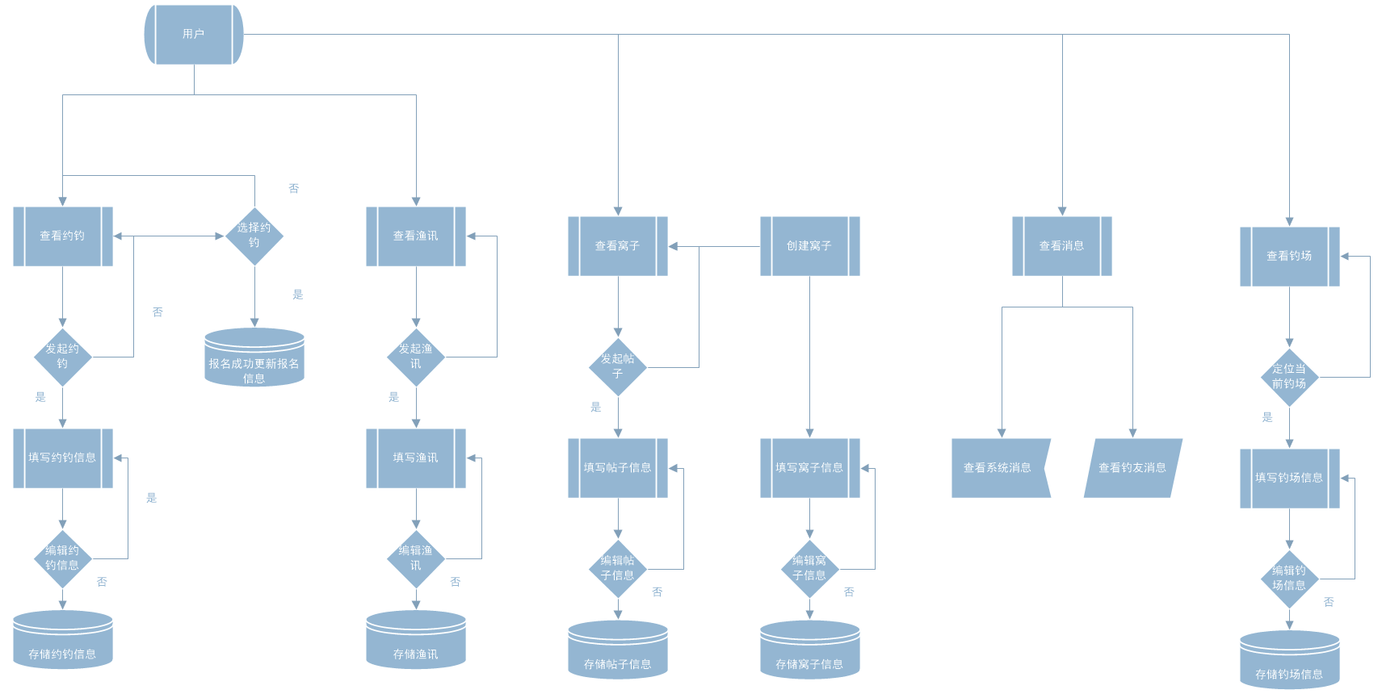
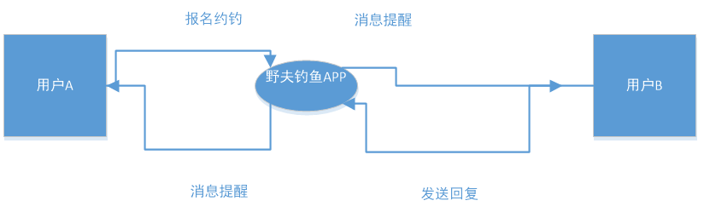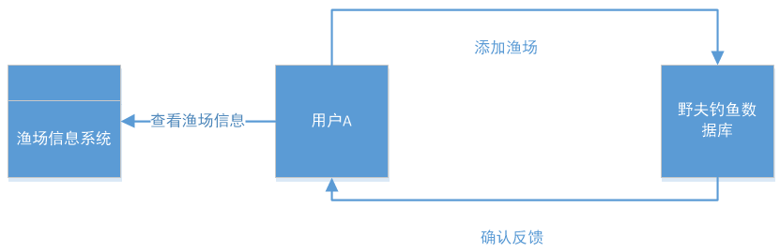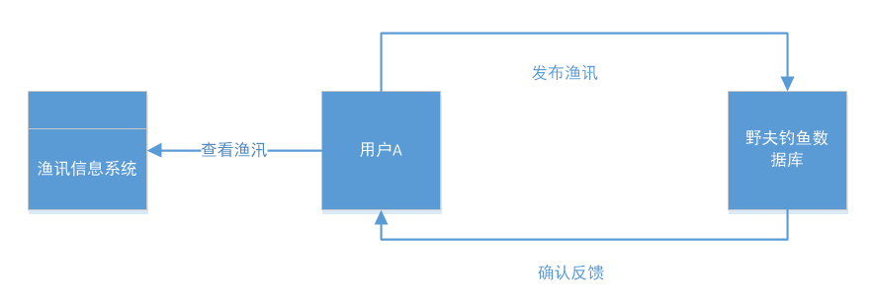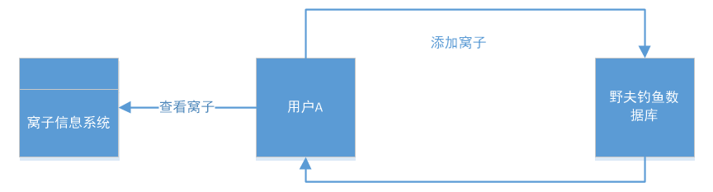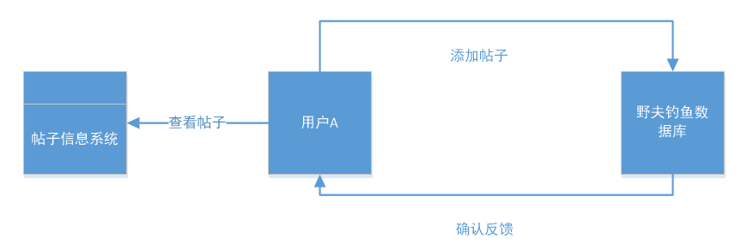

4.2可重用的系统，与要求之间的差距
除了渔场不基于地图系统，其他基本满足要求。

4.3可选择的系统方案1
方案1的数据流图
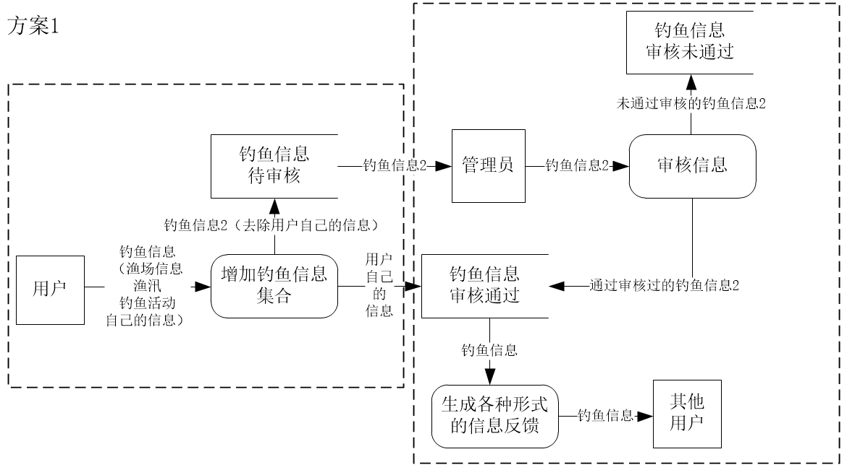
优点：数据反馈经过审核后确保其真实性，有效性，不存在虚假及垃圾信息
缺点：每次用户的信息需要管理员进行审核，可能导致延迟

4.4可选择的系统方案2
方案2的数据流图
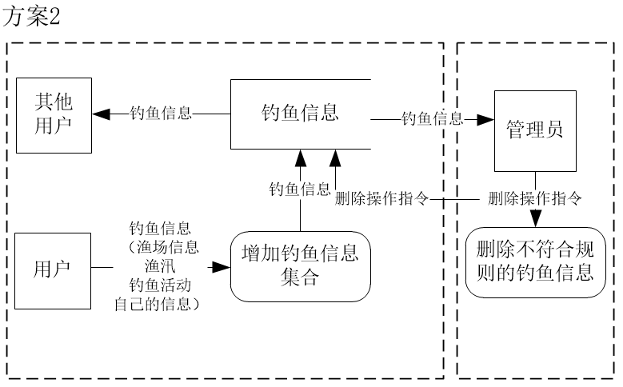
优点：实时性高，用户每次增加信息即可以被其他用户所查看到
缺点：可能会存在虚假及垃圾信息

4.5选择最终方案的准则
为用户搭建一款社交性良好，且能够保证信息能够反馈给其他用户时信息不过期、数据信息真实且对用户有帮助的系统。

5所建议的系统

5.1对所建议的系统的说明
方案1

5.2数据流程和处理流程
数据流程图
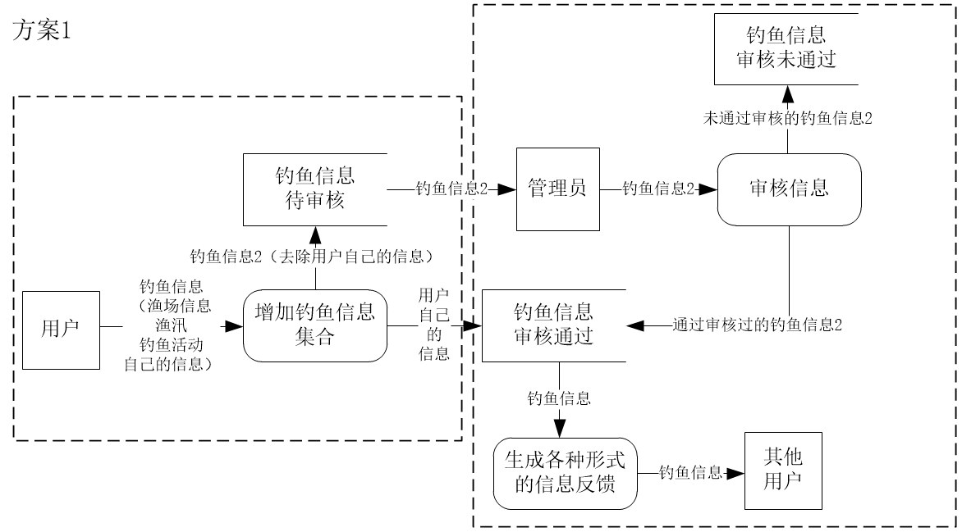
处理流程图
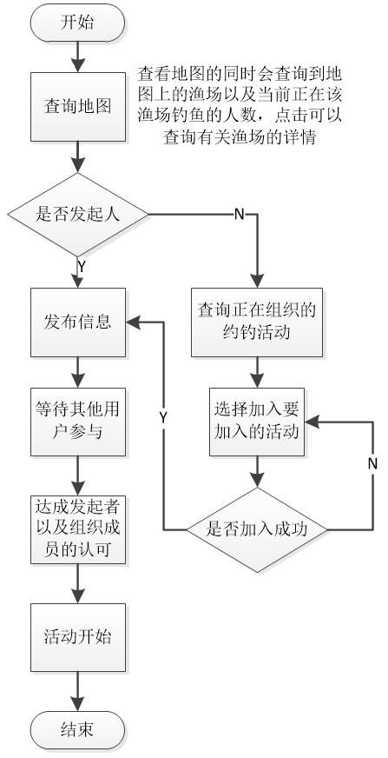
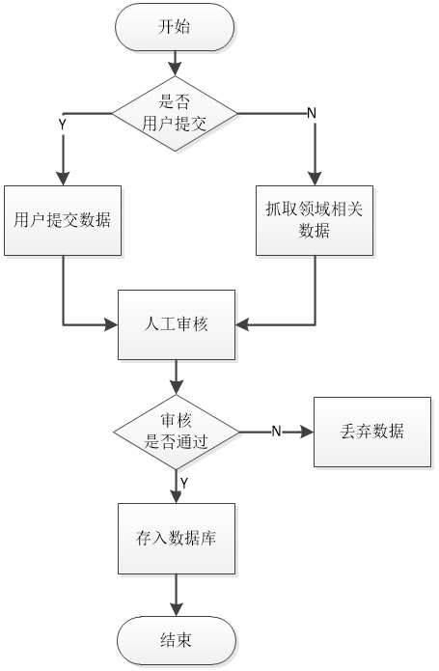
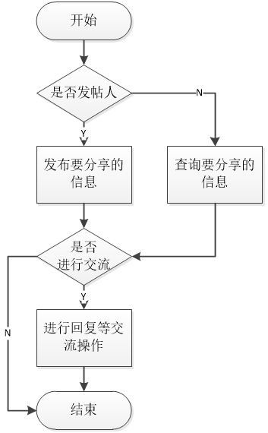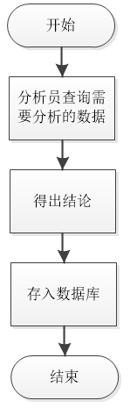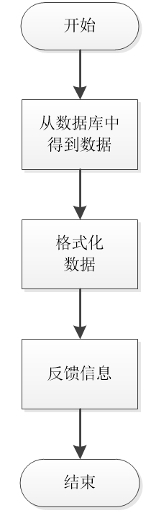

5.3与原系统的比较(若有原系统)
无

5.4影响(或要求)

5.4.1设备
用户使用该系统需要有一台搭载IOS或Android操作系统的移动设备。
一台能够存放该系统，并提供该系统运行环境的联网服务器。
管理员使用该系统需要有安装浏览器，并能够访问到该系统所在服务器的设备。

5.4.2软件
用户所使用的移动设备需要搭载IOS或Android操作系统。

5.4.3运行
在700台设备同时并发的情况下，能在8s内全部正确响应。

5.4.4开发
本次项目开发所需要的技术条件本组成员通过一定学习可以达到至少能够完成客户功能需求的90%，非功能需求的50%。

5.5局限性
需要通过管理员审核，若想要减少人工操作，需要使用大数据分析的方式进行数据分析，筛选有用的数据，本小组的开发成员暂不具备相应的技术，无法预知是否能够减少人工操作。

6经济可行性(成本----效益分析)

6.1投资
本次软件项目开发周期为5个月。开发期需要人员5人。由于本次开发是面向在校大学生的一次教学需要，所以没有投资商，参与的开发人员没有任何的金钱或物品的工资和奖励。
开发成本：由于本次开发是一次教学需求，所以项目本身没有实际的金钱成本，需要参与本次项目的同学，即PRD2017-G12小组组内所有成员，每人每日至少投入2小时或以上的时间参与和学习。开发过程涉及到的收费软件均使用软件发行商提供的学生认证后的学生免费试用版本。
开发过程中需要使用腾讯QQ与微信的登陆接口，经过调研均可通过申请免费获得权限，不会产生费用。
安装成本：若软件能够开发完成，由PRD2017-G12小组提供软件安装包进行安装。
运行成本：若软件能够开发完成并进行试运行，则后期可能产生服务器和云服务相关的服务费用由项目组与客户代表再行商讨

6.2预期的经济效益

6.2.1一次性收益
参加本次项目开发的PRD2017-G12小组成员可以通过本次项目获得需求工程和项目管理两门课的成绩。

6.2.2非一次性收益
由课程老师提供的项目过程的指导，获取一定的项目参与经验和知识

6.2.3不可定量的收益
由课程老师提供的项目过程的指导，获取一定的项目参与经验和知识

6.2.4收益/投资比
由于本次项目最大投资点是时间，获得的收益是PRD2017-G12小组成员在项目过程中获得的知识，无法量化，所以没有确切的投资回报率

6.4经济可行性分析
本次项目需要PRD2017-G12小组组内5名成员，每天花费2小时参与和学习。具体时间安排根据小组成员实际日程安排做出相应的微调，但总体时间花费为14小时/人/周。5名小组成员在课后有一定的空闲时间参与完成分配的工作。并且综上分析，本次项目是由于课程安排进行的且开发由小组成员自愿发起项目，在课程结束之前无经费。
所以本次项目开发在经济方面可行。

7技术可行性(技术风险评价)

7.1 技术风险
项目小组成员缺乏培训
数据加密技术不够安全
数据库过小不能满足需要
防止黑客攻击技术不够
缺少开发经验
缺乏质量跟踪

7.2 风险定性分析
本项目采用概率分布法针对风险概率及后果绩效定性的进行评估
类别 | 潜在风险事件 | 风险发生概率的定性等级 | 风险后果影响的定性等级 | 综合风险指数
技术  风险 | 项目小组成员缺乏培训 | 中 | 轻度 | 11
技术  风险 | 数据加密技术不够安全 | 极高 | 灾难性 | 1
技术  风险 | 数据库过小不能满足需求 | 低 | 轻度 | 11
技术  风险 | 防止黑客攻击技术不够 | 高 | 严重 | 5
技术  风险 | 设计错误编码导致程序实现困难 | 中 | 严重 | 6
技术  风险 | 缺少测试计划 | 低 | 轻度 | 14
技术  风险 | 缺少质量跟踪 | 高 | 轻度 | 9
（1-5 是不能接受的风险；6-9 是不希望有的风险； 10-17 是有控制的接受的风险； 18-20 是不经评审即可接受的风险）
----主观制定，造成项目对风险发生的严重性或是风险发生的概率严格定性困难

7.3 项目风险措施应对
 | 风险意识 |  | 风险应对措施
技术  风险 | 项目小组成员缺乏培训 | 系统功能不能完全实现 | 一对一培训 | 制定培训计划
技术  风险 | 数据加密技术不够安全 | 被商业间谍盗取 | 备份 | 加强安全管理
技术  风险 | 数据库过小不能满足 | 数据溢出 | 将现有数据备份 | 应用较大的数据库
技术  风险 | 防止黑客攻击技术不够 | 数据丢失 | 数据还原 | 提高系统安全性
技术  风险 | 设计错误编码导致程序实现困难 | 质量问题 | 修改设计 | 编码之前进行设计评审
技术  风险 | 缺少测试计划 | 项目拖期，质量问题发现不了 | 追加测试计划 | 事先评审测试计划
技术  风险 | 缺乏质量跟踪 | 质量问题 | 及时解决问题 | 制定质量跟踪计划

8法律可行性
本次软件项目开发过程中使用的软件均为免费或正版收费软件，不涉及到版权问题，用户数据信息获取均可保证合法来源，所以在法律方面是可行的
合同责任：无
侵犯专利权：无
侵犯版权：无

9用户使用可行性
对于上传审核制度的管理，人员的调配合理化是可行的。
对于钓友的组织自发性和随意性，活动的组织调配可以在软件的操作下进行，是可行的。
对于智能手机的普及已经到达了很高的水平，人们对手机的操作也是相当熟练，软件简单、合理、实用，不需要大量的时间和精力培训，本软件能够让钓友掌握最新钓鱼点的动态，同时也能是一个钓友们相互交流的平台，分享最近的渔趣，交流钓鱼的心得，为广大钓友们提供了便利。有智能手机使用经历的人在操作手册的帮助下完全可以使用该产品，是可行的。

10其他与项目有关的问题
暂无

11注解
经济可行性：可以使用的资源的可能性（资源包括人力资源、自然资源和资金条件）
技术可行性：决策的技术和决策方案的技术不能突破组织所拥有的或有关人员所掌握的技术资源条件的边界
法律可行性：法律可行性死考虑要开发系统是否存在任何侵犯、妨碍和责任问题，用户操作可行性考虑待开发软件的云慈宁宫方式在用户组织内是否行得通。现行的管理制度、人员素质、操作知识是否可行。
用户使用可行性：用户使用的舒适性，因此界面设计时要充分考虑管理人员的习惯，使得操作简单便宜：数据录入迅速、规范、可靠；统计准确，制表灵活，适应力强，容易扩充。具有易用性、灵活性、开放性与可视性等，这些基本都可以实现。
经济评价法：经济评价资金是有限的，为了节省并有效地使用投资，必须讲求经济效益。在作出投资决策之前，要认真进行可行性研究，并对投资项目的经济效益进行计算和分析。当可供选择的方案多于一个时，还要对各个方案的经济效益进行比较和选优。这种分析论证过程称为项目经济评价。
投资估算法：投资估算是指在整个投资决策过程中，依据现有的资料和一定的方法，对建设项目的投资额（包括工程造价和流动资金）进行的估计。投资估算总额是指从筹建、施工直至建成投产的全部建设费用，其包括的内容应视项目的性质和范围而定。
渔乐：表示本次项目开发的软件渔乐生活APP。
Beta：给用户测试的版本，这个阶段的版本会一直加入新的功能，修改用户反馈的bug。
Release：用在软件上就是候选版本。系统平台上就是发行候选版本。RC版不会再加入新的功能了，主要着重于除错。

